Органа ученического самоуправления
Государственного учреждения образования «Гимназия № 8 г. Витебска» Совет Командиров
Декабрь
Международный день волонтёра  5 декабря в рамках Международного дня волонтёра и волонтёрского движения в гимназии прошел информационный час по теме «Быть волонтёром – это гордо», организованный Органом ученического самоуправления «Совет Командиров». Ребят познакомили с волонтёрской деятельностью. Главная задача этого информационного часа заключалась в том, чтобы пробудить у гимназистов интерес к волонтёрству, воспитывать у подростков чувство взаимопомощи. | 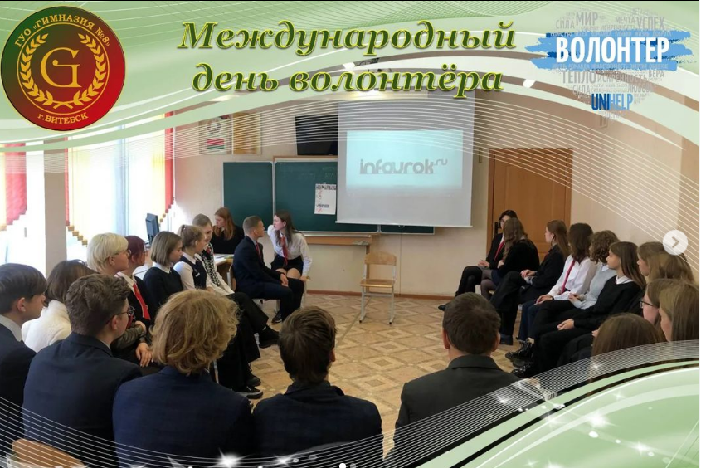
С 20 по 23 декабря 2022 года в государственном учреждении образования «Гимназия №8 г. Витебска» для учащихся всех параллелей прошли музыкальные театрально-игровые программы «Чудеса под Новый год!» организованные и проведенные органом ученического самоуправления «Совет Командиров» | 